迷你离心机产品参数

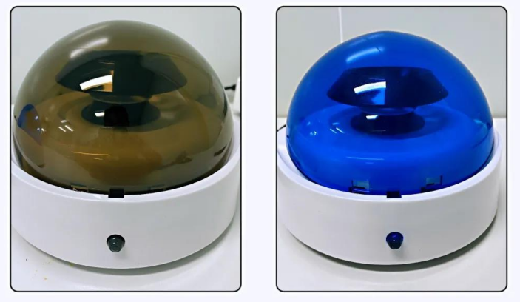
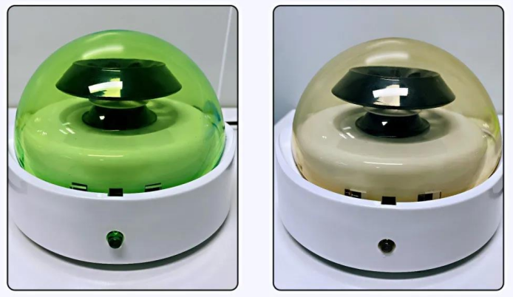
一、技术参数
性能参数 产品参数 | Mini-7 | Mini-5
最大转速 | 7000rpm | 5000rpm
最大相对离心力 | 2650X g | 1350X g
样品处理量 | 0.2/0.5/1.5/2.0mlx8;  8x4x0.2ml PCR排管（可用8联管）
电源参数 | AC110/220V，50/60Hz 20W
噪音 | ≤45dB
外形尺寸(长x宽x高） | 178X178X115（mm)
重量 | 1kg

二、主要作用
迷你离心机主要用于微量离心、快速从试管壁或试管盖上甩下试剂以及试管或排管的慢速离心。具有特质卡扣设计，轻松安装和更换转头，不翻盖开关功能，合盖即转，开盖即停，操作简单。
三、主要特点
1、独特的转子卡扣设计，方便转子更换；
2、直流电机：连续运行模式；
3、运行平稳，超低噪音，噪音≤45dB；
4、外型小巧美观，一机多用；
5、4种颜色选择，满足不同客户需求。
四、适配转子
Mini-7，Mini-5迷你离心机配备两个转子：8x2/1.5ml转子，8x4x0.2ml转子可供4排8孔x0.2ml的PCR专用试管使用。随机附带0.2ml和0.5ml试管适配器。

